ЛГУ-30 |  | Стойки для чистки ковров
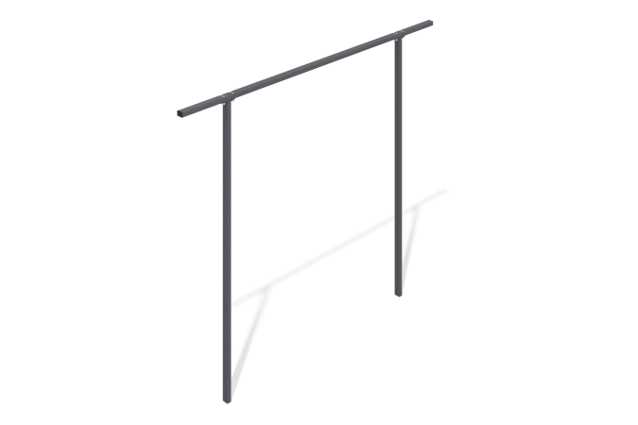

Размеры, мм: | 60x2910x2350 | Вес, кг: | 25.888
Характеристики материалов
Материалы: металл.
Комплектация: стойка – 2 шт; поперечина – 1 шт; комплект крепежа и заглушек – 1 шт.
Стойка выполнена из профильной трубы сечением 60×40 мм и толщиной стенки 2 мм, соединяется при помощи крепёжных пластин из стали толщиной 6 мм. Все открытые торцы закрыты пластиковыми заглушками. В сборке используется оцинкованный крепёж.

